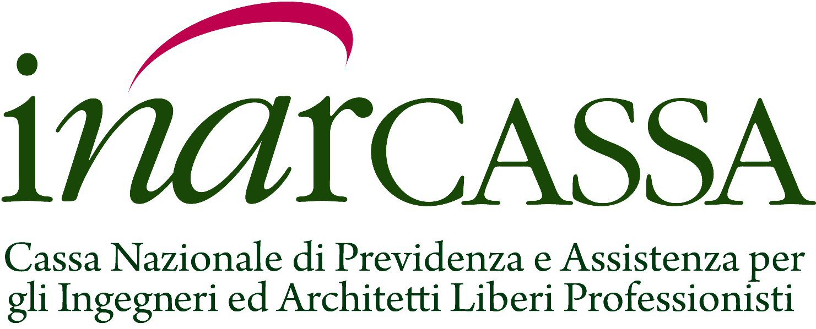

COMUNICATO STAMPA

Inarcassa: approvato e trasmesso ai ministeri il cumulo gratuito
Santoro, “modifiche tempestive e sostenibili”

Inarcassa ha trasmesso ai ministeri vigilanti il documento relativo al cumulo gratuito approvato con un’amplissima condivisione dal Comitato Nazionale dei Delegati nella riunione del 13 ottobre. Si tratta delle proposte di modifica al Regolamento Generale di Previdenza che recepiscono nell'ordinamento dell’Ente la pensione in cumulo come nuova tipologia di prestazione previdenziale, a seguito della Circolare INPS del 12 ottobre scorso.

Il nuovo istituto si aggiungerà pertanto alla ricongiunzione e alla totalizzazione per accorpare contribuzioni frutto di carriere discontinue, accreditate in più Enti di Previdenza obbligatoria, non appena le modifiche, ora al vaglio dei ministeri, riceveranno il via libera.

“Siamo la prima Cassa ad aver deliberato il pacchetto di norme applicative sul cumulo – dichiara il Presidente Giuseppe Santoro - che rende finalmente operativo per le nostre categorie lo strumento consentito dalla Legge di stabilità 2016. Era importante per Inarcassa essere tempestivi, - continua Santoro - per rispondere quanto prima alle giuste aspettative di coloro che da tempo attendono l’applicazione di questa norma. La pubblicazione della circolare INPS – conclude – ha finalmente consentito di definire requisiti e metodo di calcolo allineati con le previsioni di legge e con la sostenibilità dell’Ente.”

Roma, 19 ottobre 2017

